BÀI DỰ THI

THAM GIA GIẢI BÁO CHÍ TOÀN QUỐC VỀ XÂY DỰNG ĐẢNG

(GIẢI BÚA LIỀM VÀNG) TỈNH HƯNG YÊN NĂM 2026

- Thông tin về tác giả/nhóm tác giả
Tên tác giả/người đại diện nhóm tác giả: Nguyễn Thị Kiên Chung
Năm sinh: 30/05/1983
Chức danh: Đảng viên
Đơn vị công tác: Chi bộ Trường THPT Đức Hợp
Địa chỉ liên lạc: Thôn Đức An – Xã Đức Hợp – Tỉnh Hưng Yên
Điện thoại/Zalo: 0986481501
- Thông tin về tác phẩm
Tên tác phẩm: Giáo dục lí tưởng sống cho học sinh Trường THPT Đức Hợp nhằm đáp ứng yêu cầu về con người Việt Nam trong thời đại mới
Loại hình: Báo viết
Thể loại: Chuyên luận

GIÁO DỤC LÍ TƯỞNG SỐNG
CHO HỌC SINH TRƯỜNG THPT ĐỨC HỢP NHẰM ĐÁP ỨNG YÊU CẦU
VỀ CON NGƯỜI VIỆT NAM TRONG THỜI ĐẠI MỚI

Giáo dục lý tưởng cách mạng, đạo đức, lối sống cho học sinh trung học phổ thông (THPT) là nhiệm vụ chiến lược, đặc biệt trong bối cảnh chuyển đổi số và hội nhập sâu rộng. Đây chính là nhiệm vụ cơ bản, xuyên suốt mà Đảng và Nhà nước ta đặc biệt quan tâm. Văn kiện Đại hội XIII của Đảng tiếp tục nhấn mạnh yêu cầu “Chú trọng giáo dục lý tưởng cách mạng, đạo đức, lối sống, khơi dậy khát vọng phát triển đất nước phồn vinh, hạnh phúc”. Bên cạnh đó, công tác giáo dục lý tưởng cách mạng còn có vai trò, vị trí đặc biệt quan trọng trong việc xây dựng, củng cố tình cảm, niềm tin, bản lĩnh chính trị, qua đó xây dựng thế hệ trẻ có hoài bão, lý tưởng, khát vọng và trách nhiệm để xứng đáng làm chủ nước nhà, gánh vác vận mệnh non sông – đưa đất nước bước vào kỉ nguyên hùng cường và thịnh vượng.
Kỷ nguyên mới với đặc trưng nổi bật là sự phát triển của khoa học công nghệ, nhất là chuyển đổi số, trí tuệ nhân tạo và Internet vạn vật. Đây là thời đại mà tri thức trở thành nguồn lực quan trọng, đổi mới sáng tạo là động lực chủ yếu cho tăng trưởng, hội nhập quốc tế. Đặc biệt, trong bối cảnh toàn cầu hóa và cuộc Cách mạng công nghiệp lần thứ tư diễn ra sâu rộng, đạo đức, lối sống của thanh niên chịu những tác động không nhỏ. Một mặt, thanh niên có điều kiện mở rộng tri thức, tăng cường năng lực sáng tạo và khả năng hội nhập quốc tế. Mặt khác, sự du nhập của văn hóa nước ngoài khiến một bộ phận thanh niên chạy theo chủ nghĩa cá nhân, sống thực dụng, giảm sút ý thức chính trị và tinh thần trách nhiệm xã hội. Điều này làm nảy sinh nguy cơ phai nhạt các giá trị văn hóa truyền thống và gia tăng hành vi lệch chuẩn trong xã hội. Ngoài ra, các thế lực thù địch ráo riết đẩy mạnh thực hiện chiến lược “Diễn biến hòa bình”, thúc đẩy “tự diễn biến”, “tự chuyển hóa”; trong đó, thanh niên tiếp tục là đối tượng mà chúng tập trung lôi kéo, kích động. Thực tế đó đặt ra yêu cầu cấp thiết đã đặt ra nhiệm vụ giáo dục lí tưởng sống cho học sinh THPT nói chung và học sinh Trường THPT Đức Hợp ( Xã Đức Hợp – Tỉnh Hưng Yên) nói riêng.
Công tác giáo dục lý tưởng cách mạng, đạo đức, lối sống cho học sinh THPT Đức Hợp trong thời gian qua, trên cơ sở quán triệt các chủ trương, nghị quyết của Đảng và chính sách, pháp luật của Nhà nước, đã đạt được những kết quả đáng ghi nhận. Đa số học sinh có nhận thức cơ bản về các giá trị đạo đức, có lòng yêu nước và tinh thần trách nhiệm với cộng đồng, trách nhiệm với bản thân, sống có mục tiêu hướng đến… Tuy nhiên, trong bối cảnh cuộc Cách mạng 4.0 đang diễn ra đã có rất nhiều những tác động tới học sinh, đặc biệt là học sinh lứa tuổi THPT.
Trước hết, học sinh THPT Đức Hợp nói riêng và học sinh THPT nói chung chịu sự tác động mạnh mẽ, đa chiều và khó kiểm soát từ không gian mạng cùng các sản phẩm giải trí thiếu lành mạnh đang bào mòn các giá trị đạo đức truyền thống. Gần như 100% các em học sinh THPT Đức Hợp có điện thoại thông minh và sử dụng ít nhất một nền tảng mạng xã hội. Theo tìm hiểu, đa số thời gian sử dụng điện thoại của các em cho việc tìm đọc các tin tức, nghe nhạc, xem phim, chơi game … mà các em dành rất ít thời gian để tìm hiểu các thông tin về kĩ năng sống, về kinh tế - chính trị - xã hội. Việc tiếp xúc thường xuyên với tin giả, thông tin sai lệch, xuyên tạc, cùng với các trào lưu cổ xúy lối sống thực dụng, ích kỷ, “sống ảo” đã làm lệch lạc nhận thức và hành vi của một bộ phận không nhỏ học sinh. Đây là một thách thức lớn, bởi nó diễn ra bên ngoài môi trường giáo dục chính quy và tác động trực tiếp đến hệ giá trị của thế hệ trẻ.
Không chỉ vậy, sự phối hợp giữa ba môi trường giáo dục là nhà trường, gia đình và xã hội còn thiếu chặt chẽ, chưa đồng bộ, thậm chí còn tồn tại những khoảng trống trách nhiệm. Nhiều gia đình do áp lực kinh tế đã phó mặc việc giáo dục con cái cho nhà trường. Có những gia đình, cha mẹ quan tâm, đáp ứng đầy đủ cho con các điều kiện vật chất, học tập nhưng ít dành thời gian cho con hoặc không chú ý giáo dục đạo đức, nhân cách, lối sống ngay từ trong gia đình. Mặt khác, sự kết nối giữa giáo viên và phụ huynh không phải lúc nào cũng thường xuyên và mang lại hiệu quả mong muốn. Trên địa bàn xã Đức Hợp, có rất nhiều phụ huynh đi làm ăn xa, con cái ở nhà với ông bà nên không có sự quan tâm thường xuyên hoặc phối hợp kịp thời kịp thời với nhà trường trong hoạt động giáo dục. Đảng và chính quyền xã Đức Hợp đã chỉ đạo các tổ chức chính trị - xã hội tại địa phương trong việc phối hợp với nhà trường để tạo ra các sân chơi, môi trường rèn luyện cho học sinh THPT nhưng vẫn còn nặng về hình thức, các hoạt động chưa thu hút được học sinh tham gia.
Những hạn chế, bất cập nêu trên xuất phát từ một tổ hợp các nguyên nhân khách quan và chủ quan đan xen, tác động lẫn nhau, cụ thể như sau:
Thứ nhất, tác động sâu sắc từ sự phát triển kinh tế - xã hội và quá trình chuyển đổi số. Nền kinh tế thị trường cùng với sự bùng nổ của công nghệ thông tin đã làm thay đổi hệ giá trị và lối sống trong xã hội. Chủ nghĩa thực dụng, tư tưởng coi trọng giá trị vật chất đã len lỏi vào môi trường học đường, ảnh hưởng đến nhận thức của học sinh. Thực tế, rất nhiều học sịnh định hướng nghề nghiệp tương lai với tiêu chí “Kiếm được nhiều tiền”. Nhiều em chịu ảnh hướng từ xã hội, gia đình khi dùng đồng tiền làm thước đo cho sự thành công gắn với quan điểm “nhiều tiền là thành công, có tiền là có mọi thứ”… Không gian mạng trở thành một thế giới song hành và cộng hưởng, nơi các em tiếp xúc với vô số luồng thông tin phức tạp, nhừng trào lưu “lệch chuẩn”, những thông tin thiếu kiểm chứng, tạo ra thách thức lớn đối với nhiệm vụ giáo dục lí tưởng sống cho các em.
Thứ hai, ảnh hưởng từ môi trường gia đình. Áp lực kinh tế khiến nhiều bậc phụ huynh không có đủ thời gian và tâm sức để quan tâm, giáo dục con cái một cách sâu sát. Nhiều gia đình, bố mẹ mải mê kiếm tiền phó mặc việc nuôi dạy con cho ông bà và nhà trường khiến những đứa trẻ đôi khi loay hoay trong “khủng hoảng vị thành niên” mà không tìm được chỗ dựa về tình thần dẫn đến bị bạn bè xấu rủ rê, lôi kéo dẫn đến sa ngã. Hơn nữa, khoảng cách thế hệ cũng là một rào cản đối với các bạn trẻ trên hành trình xác lập cho mình một lí tưởng sống đúng đắn bởi chính cha mẹ đôi khi cũng không lắng nghe và thấu hiểu hết những nỗi lòng, những khó khăn mà thế hệ genZ, gen Alpha đang phải đối diện…
Thứ ba, sự biến đổi trong tâm lý, tư tưởng và xu hướng sống của giới trẻ. Thế hệ trẻ ngày nay năng động, sáng tạo có ý thức cá nhân. Chính vì vậy, học sinh ở lứa tuổi THPT dễ bị thu hút bởi các trào lưu mới lạ mà đôi khi xem nhẹ các giá trị truyền thống. Ngoài ra, sự thiếu bản lĩnh, lập trường cùng tâm lí “mải chơi – lười học” cực khiến chính các em học sinh trở thành đối tượng dễ bị tổn thương và lôi kéo trước những biến động của xã hội và thời đại.
Thứ tư, do áp lực học tập thi cử và mục tiêu đỗ đại học của học sinh mà các giờ học chỉ tập trung cung cấp, truyền tải kiến thưc, kĩ năng làm bài ôn luyện cho học sinh mà chưa chú trọng đến uốn nắn các em trong lời nói, hành động, nhận thức xã hội.
Trên cơ sở phân tích kĩ thực trạng – nguyên nhân, Trường THPT Đức Hợp trong những năm qua đã chú trọng đến việc giáo dục lí tưởng sống cho học sinh trong từng giờ học, trong các hoạt động ngoại khóa, trong các sự kiện có sự phối hợp giữa gia đình – nhà trường và xã hội với các biện pháp cụ thể như sau:
Biện pháp 1. Giúp cho học sinh nhận thức sâu sắc về vai trò của lý tưởng sống.
Trước hết, cần khẳng định thế nào là lí tưởng sống? Lí tưởng sống là mục đích cao đẹp nhất mà mỗi người hướng tới, định hình toàn bộ lối sống, suy nghĩ và hành động để đạt được giá trị tốt đẹp cho bản thân và cộng đồng
Giáo dục đạo đức, lối sống cho học sinh THPT là trách nhiệm của toàn Đảng, của các cấp, các ngành, nhà trường, gia đình và toàn xã hội. Trước hết, cần phải làm cho các tổ chức, lực lượng nhận thức được vị trí, vai trò và sự cần thiết của việc giáo dục lí tưởng sống cho học sinh. Mỗi cá nhân cần nhận thức được rằng: lí tưởng sống cho thế hệ trẻ là nhiệm vụ chiến lược, lâu dài, quan trọng; đầu tư cho giáo dục, trong đó, có giáo dục lí tưởng sống cho thanh niên là đầu tư cho tương lai của đất nước.
Thanh niên cần nhận thức rõ tầm quan trọng của việc tự tu dưỡng, rèn luyện đạo đức, lối sống. Trong đó, thấm nhuần lời dạy của Chủ tịch Hồ Chí Minh: “Đạo đức cách mạng không phải trên trời sa xuống. Nó do đấu tranh, rèn luyện bền bỉ hằng ngày mà phát triển và củng cố. Cũng như ngọc càng mài càng sáng, vàng càng luyện càng trong” (Hồ Chí Minh toàn tập (2011). Tập 11. H. NXB Chính trị quốc gia – Sự thật, tr. 612). Trên cơ sở đó, hình thành động cơ tu dưỡng, rèn luyện đúng đắn; xây dựng kế hoạch tu dưỡng, rèn luyện đạo đức, lối sống cụ thể, tỉ mỉ. Nội dung cần bảo đảm tính hệ thống, toàn diện, phù hợp với yêu cầu phát triển đất nước trong kỷ nguyên mới. Đặc biệt, thanh niên cần rèn luyện bản lĩnh chính trị vững vàng, phẩm chất đạo đức trong sáng, dám nghĩ, dám làm, dám chịu trách nhiệm, dám đổi mới sáng tạo; lối sống trong sạch, lành mạnh, tôn trọng pháp luật và ứng xử văn minh…
Lí tưởng sống giúp học sinh THPT nói chung, học sinh trường THPT Đức Hợp xác định rõ mục đích sống, không bị dao động trước những cám dỗ hay lối sống thực dụng. Trên cơ sở đó, đẩy mạnh tuyên truyền, giáo dục và vận động toàn xã hội thấy được sự cần thiết của công tác giáo dục lí tưởng sống; lan tỏa những tấm gương người tốt, việc tốt trên mọi lĩnh vực của đời sống xã hội, góp phần truyền cảm hứng cho học sinh.
Như vậy, hiểu sâu sắc về lí tưởng sống và sự cần thiết phải có lí tưởng sống sẽ giúp học sinh có sự định hướng tương lai lành mạnh, có động lực cống hiến khi biết biến lòng yêu nước và trách nhiệm với bản thân thành hành động thiết thực trong học tập, lao động và xây dựng cộng đồng.
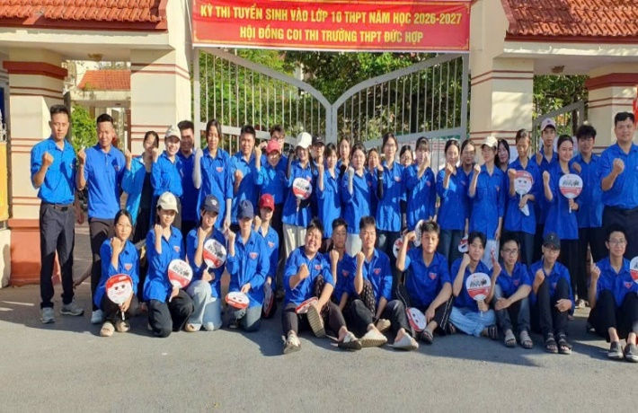 | 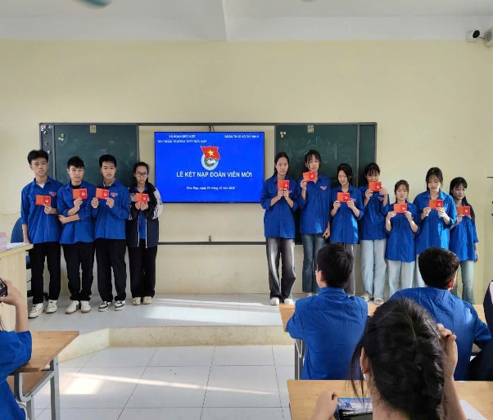
Hình ảnh đội Học sinh tình nguyện “Tiếp sức mùa thi” tại Trường THPT Đức Hợp | Lễ kết nạp Đoàn viên của chi Đoàn 11C – Đoàn trường THPT Đức Hợp
Biện pháp 2. Đổi mới phương pháp giảng dạy
Tích hợp liên môn, lồng ghép giá trị sống và đạo đức vào từng bài học thực tế, trực quan. Đổi mới nội dung, hình thức giáo dục đạo đức, lối sống với sự tham gia, phối hợp có trách nhiệm của nhà trường, gia đình và toàn xã hội. Chú trọng khai thác, sử dụng có hiệu quả các phương tiện truyền thông hiện đại, thành tựu khoa học – công nghệ. Chủ động đấu tranh phòng, chống chiến lược “diễn biến hòa bình”, phản bác các quan điểm, thông tin sai trái, thù địch, nâng cao sức đề kháng cho thanh niên.
Chú trọng các nội dung tích hợp: Phòng chống tham nhũng; Học tập và làm theo tấm gương đạo đức Hồ Chí Minh; Đạo đức AI trong các giờ học trên lớp. Những hoạt động này sẽ giúp các em đồng thời lĩnh hội kiến thức với bồi đắp lí tưởng sống cao đẹp như: sống có trách nhiệm, tự trọng; có khát vọng ước mơ cống hiến; yêu quê hương đất nước; ứng dụng CNTT và sử dụng AI trong học tập và cuộc sống phù hợp, hiệu quả với mục tiêu hình thành con người Việt Nam trong thời đại mới.
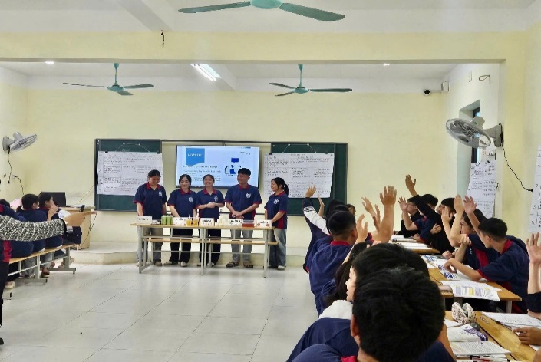 | 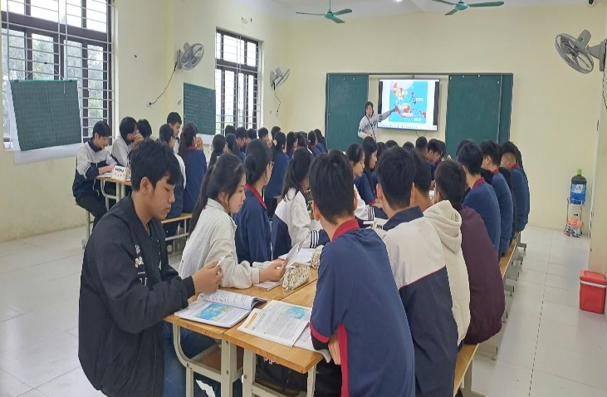
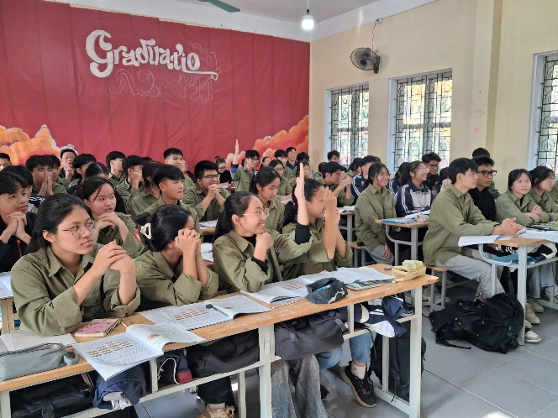 | 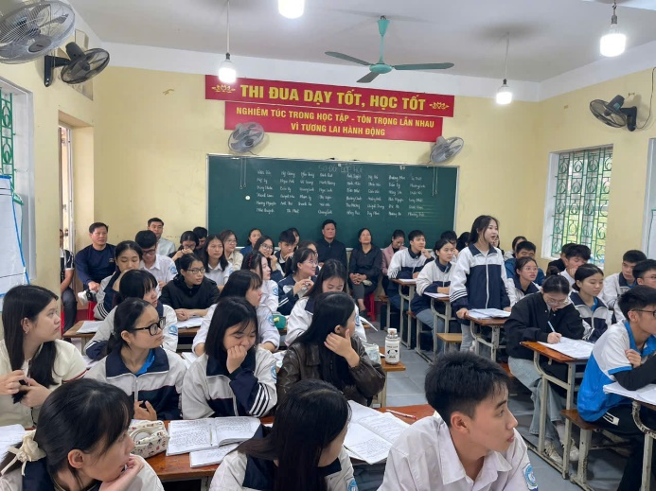
Một số hình ảnh về các giờ học của thầy và trò Trường THPT Đức Hợp
Biện pháp 3. Tận dụng không gian mạng để đưa nội dung giáo dục lý tưởng cách mạng và lối sống đẹp lên các nền tảng số mà giới trẻ thường xuyên sử dụng. Lý tưởng sống của thế hệ trẻ trong kỷ nguyên số không chỉ là ngọn hải đăng định hướng nhân cách mà còn là động lực thúc đẩy sự phát triển của quốc gia. Để hiện thực hóa điều này, việc Đoàn Thanh niên Cộng sản Hồ Chí Minh Trường THPT Đức Hợp tận dụng không gian mạng để giáo dục lý tưởng và lối sống đẹp cho học sinh là một giải pháp mang tính chiến lược và cấp thiết. Trước hết, Đoàn Thanh niên Trường THPT Đức Hợp đã chú trọng chủ động phủ sóng nội dung giáo dục lý tưởng, lối sống đẹp lên các nền tảng số thịnh hành như Facebook Reels và YouTube Shorts thông qua trang “Đoàn trường THPT Đức Hợp”. Thay vì những bài học lý thuyết khô khan, nội dung truyền thông cần được chuyển thể sáng tạo thành các định dạng ngắn gọn, trực quan như video bắt trend văn minh, infographic sinh động hoặc podcast truyền cảm hứng với ngôn ngữ gần gũi của giới trẻ. Song song với việc lan tỏa cái đẹp, việc xây dựng "sức đề kháng" trước thông tin xấu độc cho người trẻ là vô cùng cấp thiết. Điều này được thực hiện thông qua việc trang bị kỹ năng nhận diện tin giả (fake news), kiểm chứng nguồn tài liệu và hình thành tư duy phản biện trước các luồng dư luận trái chiều. Cuối cùng, để thực hiện hiệu quả phương châm "lấy cái đẹp dẹp cái xấu", cần phát động các chiến dịch truyền thông đồng loạt với các hashtag tích cực, đồng thời phát huy vai trò của các KOLs, thủ lĩnh thanh niên nhằm dẫn dắt dư luận. Khi không gian mạng tràn ngập những câu chuyện nhân văn, những thông tin tiêu cực sẽ tự khắc bị đẩy lùi, giúp người trẻ vừa tiếp thu giá trị cách mạng, vừa chủ động xây dựng một lý tưởng sống cao đẹp và bản lĩnh trên môi trường số.
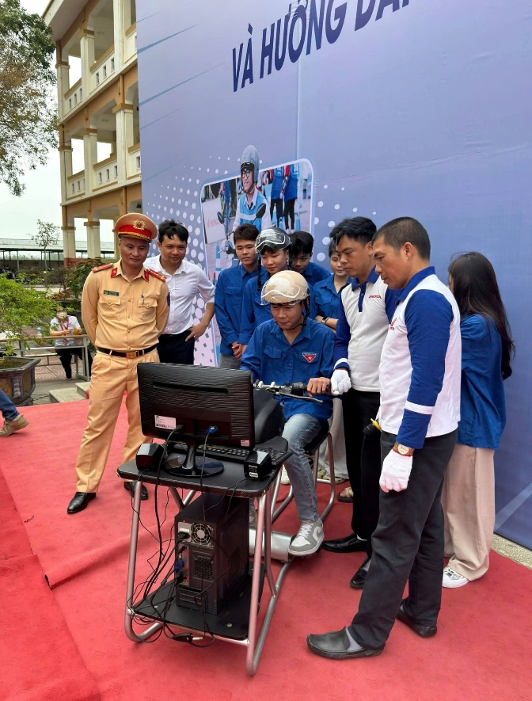 | 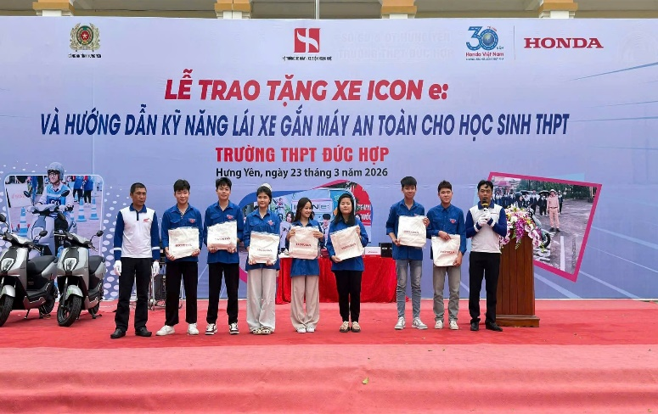
 | 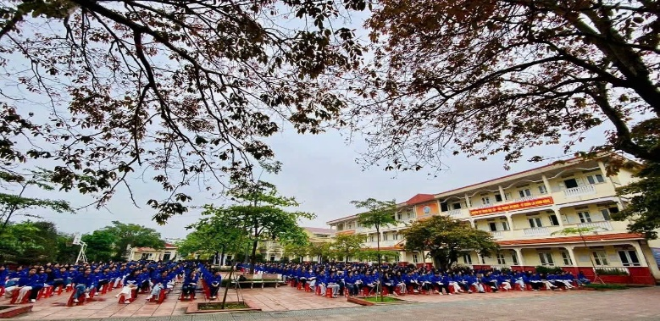
Hình ảnh hoạt động tuyên truyền, giáo dục học sinh ý thức – kĩ năng
tham gia giao thông an toàn.
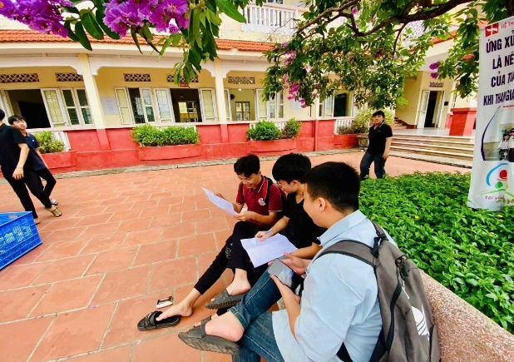 |  | 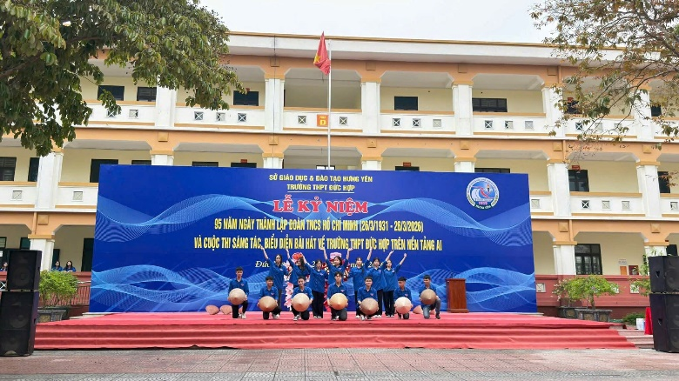
Một góc sân trường giờ ra chơi |  | Hoạt động kỉ niệm ngày thành lập Đoàn, 26/3
Biện pháp 4. Phát huy vai trò gia đình và xã hội:
Chủ tịch Hồ Chí Minh nhấn mạnh: “Giáo dục trong nhà trường, chỉ là một phần, còn cần có sự giáo dục ngoài xã hội và trong gia đình để giúp cho việc giáo dục trong nhà trường được tốt hơn” (Hồ Chí Minh toàn tập (2011). Tập 10. H. NXB Chính trị quốc gia – Sự thật, tr. 591). Vì thế, cần xây dựng và hoàn thiện cơ chế phối hợp giữa nhà trường, gia đình và xã hội. Đặc biệt, trong bối cảnh chuyển đổi số, cần đẩy mạnh ứng dụng công nghệ thông tin trong công tác phối hợp, quản lý thanh niên. Xây dựng nền tảng kết nối số giữa nhà trường và gia đình để trao đổi thông tin về học tập, rèn luyện của các em. Các bậc phụ huynh cần nâng cao hiểu biết về công nghệ, sử dụng hiệu quả các nền tảng số để theo dõi, đồng hành cùng các em trong học tập, cuộc sống. Xây dựng trường học thực sự trở thành trung tâm văn hóa giáo dục, rèn luyện thanh niên. Đẩy mạnh thư viện số, lớp học thông minh, các câu lạc bộ khởi nghiệp sáng tạo; hình thành các nền tảng học tập mở, kho học liệu trực tuyến; ngăn chặn thông tin xấu độc, tệ nạn xã hội, xây dựng môi trường số an toàn để thanh niên phát triển.
Ngoài ra, nhà trường, gia đình, xã hội cần thường xuyên quan tâm, hướng dẫn, tạo dựng môi trường thuận lợi giúp thanh niên tự tu dưỡng, rèn luyện; kịp thời uốn nắn, đấu tranh với những nhận thức, biểu hiện lệch lạc, như: xem nhẹ vị trí, vai trò của đạo đức, lối sống, cũng như việc tu dưỡng, rèn luyện đạo đức, lối sống…
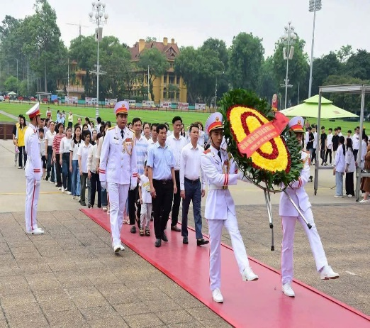
Thầy và trò Trường THPT Đức Hợp vào lăng viếng Bác.
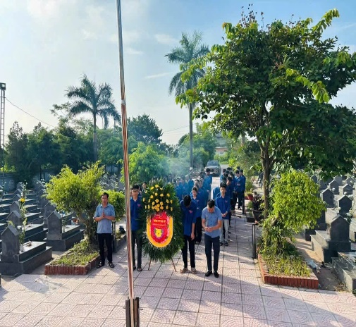 | 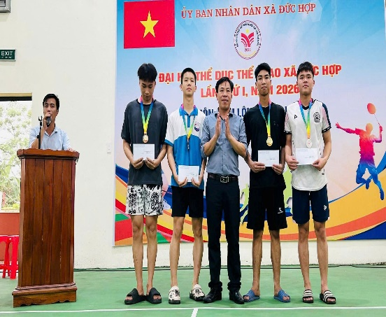
Thầy và trò Trường THPT Đức Hợp viếng Nghĩa trang Liệt sĩ xã Đức Hợp nhân dịp 27/7. | Trường THPT Đức Hợp tham gia Đại hội TDTT xã Đức Hợp năm 2026.

Công tác giáo dục lý tưởng cách mạng, đạo đức, lối sống cho học sinh THPT là một nhiệm vụ phức tạp, đòi hỏi cách tiếp cận hệ thống và sự phối hợp chặt chẽ, đồng bộ. Việc triển khai thành công các giải pháp này sẽ góp phần quan trọng vào việc hình thành một thế hệ công dân trẻ của xã Đức Hợp nói riêng, tỉnh Hưng Yên nói chung có bản lĩnh chính trị vững vàng, phẩm chất đạo đức trong sáng, lối sống văn minh, trách nhiệm và có đủ năng lực để hội nhập, cống hiến cho sự nghiệp xây dựng và bảo vệ Tổ quốc.
Người viết
Nguyễn Thị Kiên Chung
( Tổ phó tổ Ngữ văn – GDTC – GDANQP, Trường THPT Đức Hợp)

